หน่วยการเรียนรู้อิงมาตรฐานตามแนวทาง Backward Design

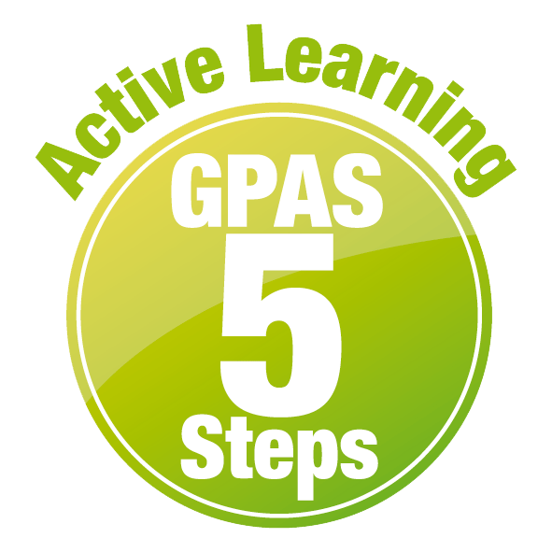
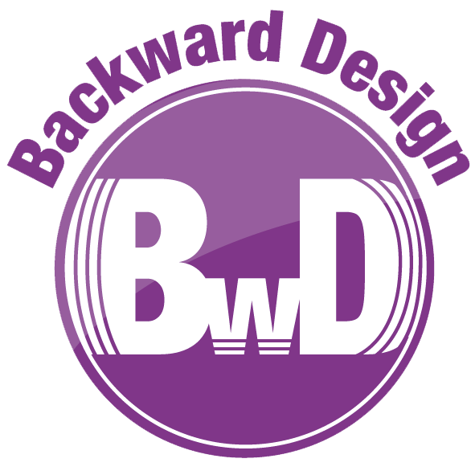
หน่วยการเรียนรู้ที่ 5 สสารรอบตัวเรา
รหัส-ชื่อรายวิชา ว 141 กลุ่มสาระการเรียนรู้ วิทยาศาสตร์
ชั้น ประถมศึกษาปีที่ 4 ภาคเรียนที่ 2 เวลาเรียน 6 ชั่วโมง
ผู้สอน โรงเรียน

ขั้นที่ 1 กำหนดเป้าหมายหลักของการเรียนรู้


มาตรฐานการเรียนรู้และตัวชี้วัด

มาตรฐานการเรียนรู้
มาตรฐาน ว 2.1 เข้าใจสมบัติของสสาร องค์ประกอบของสสาร ความสัมพันธ์ระหว่างสมบัติ
ของสสารกับโครงสร้างและแรงยึดเหนี่ยวระหว่างอนุภาค หลักและธรรมชาติ
ของการเปลี่ยนแปลงสถานะของสสาร การเกิดสารละลาย และการเกิดปฏิกิริยาเคมี
ตัวชี้วัด
ว 2.1 ป.4/3 เปรียบเทียบสมบัติของสสารทั้ง 3 สถานะ จากข้อมูลที่ได้จากการสังเกตมวล
การต้องการที่อยู่ รูปร่างและปริมาตรของสสาร
ว 2.1 ป.4/4 ใช้เครื่องมือเพื่อวัดมวล และปริมาตรของสสารทั้ง 3 สถานะ


ความรู้ฝังแน่น ความเข้าใจที่คงทน (Enduring Understanding)

นักเรียนเข้าใจว่า วัสดุเป็นสสารเพราะมีมวลและต้องการที่อยู่ สสารมีสถานะเป็นของแข็ง
ของเหลว หรือแก๊ส ของแข็งมีปริมาตรและรูปร่างคงที่ ของเหลวมีปริมาตรคงที่ แต่มีรูปร่างเปลี่ยนไป ตามภาชนะเฉพาะส่วนที่บรรจุของเหลว ส่วนแก๊สมีปริมาตรและรูปร่างเปลี่ยนไปตามภาชนะที่บรรจุ


สาระการเรียนรู้

• สสาร หมายถึง สิ่งที่มีตัวตน มีมวล มีน้ำหนัก ต้องการที่อยู่ สัมผัสได้ด้วยประสาทสัมผัสทั้งห้า
มี 3 สถานะ คือ ของแข็ง ของเหลว และแก๊ส มีสมบัติแตกต่างกัน
• ของแข็งมีรูปร่างและปริมาตรคงตัว ไม่เปลี่ยนแปลงไปตามภาชนะที่บรรจุ
• ของเหลวมีรูปร่างเปลี่ยนแปลงไปตามรูปร่างของภาชนะที่บรรจุ แต่ยังคงมีปริมาตรเท่าเดิม
• แก๊สมีรูปร่างและปริมาตรเปลี่ยนแปลงไปตามรูปร่างและขนาดของภาชนะที่บรรจุ

สมรรถนะสำคัญของผู้เรียน

1. ความสามารถในการสื่อสาร
2. ความสามารถในการคิด
3. ความสามารถในการแก้ปัญหา
4. ความสามารถในการใช้ทักษะชีวิต
5. ความสามารถในการใช้เทคโนโลยี

คุณลักษณะอันพึงประสงค์

1. ใฝ่เรียนรู้
2. มุ่งมั่นในการทำงาน

คำถามสำคัญ

1. สสารที่อยู่รอบตัวเราคืออะไร มีกี่สถานะ อะไรบ้าง
2. สสารในสถานะของแข็ง ของเหลว และแก๊ส มีสมบัติแตกต่างกันอย่างไรบ้าง

ขั้นที่ 2 กำหนดหลักฐานหรือร่องรอยของการเรียนรู้


ภาระงาน : ชิ้นงาน/การแสดงออกของผู้เรียน

1. แผนภาพความคิด สถานะของสสาร
2. แผนภาพความคิดแบบเปรียบเทียบ สมบัติของสสารระหว่างของแข็งกับของเหลว
3. แผนภาพความคิดแบบเปรียบเทียบ สมบัติของสสารระหว่างของเหลวกับแก๊ส

การประเมินการเรียนรู้

1. ประเมินความรู้ เรื่อง สสารและสถานะของสสารรอบตัว สมบัติของของแข็ง ของเหลว และแก๊ส (K) ด้วยแบบทดสอบ
2. ประเมินการปฏิบัติการทำกิจกรรม (P) ด้วยแบบประเมิน
3. ประเมินชิ้นงาน แผนภาพความคิด สถานะของสสาร
แผนภาพความคิดแบบเปรียบเทียบ สมบัติของสสารระหว่างของแข็งกับของเหลว
แผนภาพความคิดแบบเปรียบเทียบ สมบัติของสสารระหว่างของเหลวกับแก๊ส (P) ด้วยแบบประเมิน
4. ประเมินคุณลักษณะอันพึงประสงค์ ด้านใฝ่เรียนรู้ มุ่งมั่นในการทำงาน (A) ด้วยแบบประเมิน


แบบประเมินตามสภาพจริง (Rubrics)

แบบประเมินการปฏิบัติการทำกิจกรรมการทดลอง
รายการการประเมิน | ระดับคุณภาพ
รายการการประเมิน | 4 | 3 | 2 | 1
1. การทำกิจกรรม  การทดลอง  ตามแผนที่กำหนด | ทำกิจกรรมการทดลองตามวิธีการและขั้นตอน  ที่กำหนดไว้อย่างถูกต้องด้วยตนเอง มีการปรับปรุงแก้ไขเป็นระยะ | ทำกิจกรรมการทดลองตามวิธีการและขั้นตอน  ที่กำหนดไว้ด้วยตนเอง  มีการปรับปรุงแก้ไขบ้าง | ทำกิจกรรมการทดลองตามวิธีการและขั้นตอน  ที่กำหนดไว้ โดยมีครูหรือผู้อื่นเป็นผู้แนะนำ | ทำกิจกรรมการทดลองไม่ถูกต้องตามวิธีการ  และขั้นตอนที่กำหนดไว้ ไม่มีการปรับปรุงแก้ไข
2. การใช้อุปกรณ์  และ/หรือเครื่องมือ | ใช้อุปกรณ์และ/หรือ  เครื่องมือในการทำ  กิจกรรมการทดลอง  ได้อย่างถูกต้อง  ตามหลักการปฏิบัติ  และคล่องแคล่ว | ใช้อุปกรณ์และ/หรือ  เครื่องมือในการทำ  กิจกรรมการทดลอง  ได้อย่างถูกต้อง  ตามหลักการปฏิบัติ  แต่ไม่คล่องแคล่ว | ใช้อุปกรณ์และ/หรือ  เครื่องมือในการทำ  กิจกรรมการทดลอง  ได้อย่างถูกต้อง โดยมีครู  หรือผู้อื่นเป็นผู้แนะนำ | ใช้อุปกรณ์และ/หรือ  เครื่องมือในการทำ  กิจกรรมการทดลอง  ไม่ถูกต้อง และไม่มี  ความคล่องแคล่ว  ในการใช้
3. การบันทึกผล  การทำกิจกรรม  การทดลอง | บันทึกผลเป็นระยะ  อย่างถูกต้อง มีระเบียบ  มีการระบุหน่วย มีการ อธิบายข้อมูลให้เห็น  ความเชื่อมโยง  เป็นภาพรวม เป็นเหตุ  เป็นผล และเป็นไปตาม  การทำกิจกรรมการทดลอง | บันทึกผลเป็นระยะ  อย่างถูกต้อง มีระเบียบ  มีการระบุหน่วย มีการอธิบายข้อมูลให้เห็นถึงความสัมพันธ์เป็นไป  ตามการทำกิจกรรม  การทดลอง | บันทึกผลเป็นระยะ  แต่ไม่เป็นระเบียบ  ไม่มีการระบุหน่วย  และไม่มีการอธิบายข้อมูล  ให้เห็นถึงความสัมพันธ์  ของการทำกิจกรรม  การทดลอง | บันทึกผลไม่ครบ  ไม่มีการระบุหน่วย  และไม่เป็นไปตาม  การทำกิจกรรม  การทดลอง
4. การจัดกระทำข้อมูล  และการนำเสนอ | จัดกระทำข้อมูล  อย่างเป็นระบบ  มีการเชื่อมโยงให้เห็น  เป็นภาพรวม และนำเสนอ  ด้วยแบบต่าง ๆ อย่างชัดเจนถูกต้อง | จัดกระทำข้อมูล  อย่างเป็นระบบ มีการ  จำแนกข้อมูลให้เห็น  ความสัมพันธ์ นำเสนอ  ด้วยแบบต่าง ๆ ได้  แต่ยังไม่ชัดเจน | จัดกระทำข้อมูล  อย่างเป็นระบบ  มีการยกตัวอย่างเพิ่มเติม  ให้เข้าใจง่าย และนำเสนอ  ด้วยแบบต่าง ๆ  แต่ยังไม่ชัดเจน  และไม่ถูกต้อง | จัดกระทำข้อมูลอย่าง  ไม่เป็นระบบ และมีการ  นำเสนอไม่สื่อความหมาย  และไม่ชัดเจน

รายการการประเมิน | ระดับคุณภาพ
รายการการประเมิน | 4 | 3 | 2 | 1
5. การสรุปผล  การทำกิจกรรม  การทดลอง | สรุปผลการทำกิจกรรม  การทดลอง  ได้อย่างถูกต้อง กระชับ  ชัดเจน และครอบคลุม  ข้อมูลจากการวิเคราะห์  ทั้งหมด | สรุปผลการทำกิจกรรม  การทดลองได้ถูกต้อง  แต่ยังไม่ครอบคลุมข้อมูล  จากการวิเคราะห์ทั้งหมด | สรุปผลการทำกิจกรรม  การทดลองได้ โดยมีครูหรือผู้อื่นแนะนำบ้าง  จึงสามารถสรุปได้  ถูกต้อง | สรุปผลการทำกิจกรรม  การทดลองตามความรู้  ที่พอมีอยู่ โดยไม่ใช้ข้อมูลจากการทำกิจกรรม  การทดลอง
6. การดูแลและการเก็บ  อุปกรณ์และ/หรือ  เครื่องมือ | ดูแลอุปกรณ์และ/หรือ  เครื่องมือในการทำกิจกรรมการทดลอง  และมีการทำความสะอาด  และเก็บอย่างถูกต้อง  ตามหลักการ และแนะนำ  ให้ผู้อื่นดูแลและ  เก็บรักษาได้ถูกต้อง | ดูแลอุปกรณ์และ/หรือ  เครื่องมือในการทำกิจกรรมการทดลอง  และมีการทำความสะอาด  อย่างถูกต้อง แต่เก็บ  ไม่ถูกต้อง | ดูแลอุปกรณ์และ/หรือ  เครื่องมือในการทำกิจกรรมการทดลอง  มีการทำความสะอาด  แต่เก็บไม่ถูกต้อง  ต้องให้ครูหรือผู้อื่น  แนะนำ | ไม่ดูแลอุปกรณ์และ/  หรือเครื่องมือในการทำ  กิจกรรมการทดลอง  และไม่สนใจทำความ  สะอาด รวมทั้งเก็บ  ไม่ถูกต้อง

แบบประเมินชิ้นงาน การจัดกระทำและนำเสนอแผนภาพความคิด
รายการการประเมิน | ระดับคุณภาพ
รายการการประเมิน | 4 | 3 | 2 | 1
การจัดกระทำและ  นำเสนอแผนภาพ  ความคิด | จัดกระทำแผนภาพ  ความคิดอย่างเป็นระบบ  และนำเสนอด้วยแบบ  ที่ชัดเจน ถูกต้อง ครอบคลุม และมีการเชื่อมโยงให้เห็นเป็น  ภาพรวม | จัดกระทำแผนภาพ  ความคิดอย่างเป็นระบบ  มีการจำแนกข้อมูล  ให้เห็นความสัมพันธ์  และนำเสนอด้วยแบบ  ที่ครอบคลุม | จัดกระทำแผนภาพ  ความคิดได้ มีการ  ยกตัวอย่างเพิ่มเติม  และนำเสนอด้วยแบบ  ต่าง ๆ แต่ยังไม่ครอบคลุม | จัดกระทำแผนภาพ  ความคิดอย่างไม่เป็น  ระบบ และนำเสนอ  ไม่สื่อความหมาย  และไม่ชัดเจน

แบบประเมินคุณลักษณะอันพึงประสงค์

ใฝ่เรียนรู้
ตัวชี้วัดที่ 4.1 ตั้งใจ เพียรพยายามในการเรียนและเข้าร่วมกิจกรรมการเรียนรู้

พฤติกรรมบ่งชี้ | ดีเยี่ยม (3) | ดี (2) | ผ่าน (1) | ไม่ผ่าน (0)
4.1.1 ตั้งใจเรียน  4.1.2 เอาใจใส่  และมีความเพียรพยายามในการเรียนรู้  4.1.3 สนใจเข้าร่วม  กิจกรรมการเรียนรู้ต่าง ๆ | ตั้งใจเรียน เอาใจใส่  และมีความเพียรพยายาม  ในการเรียนรู้ เข้าร่วม  กิจกรรมการเรียนรู้ต่าง ๆเป็นประจำ | ตั้งใจเรียน เอาใจใส่  และมีความเพียรพยายาม  ในการเรียนรู้ เข้าร่วม  กิจกรรมการเรียนรู้ต่าง ๆ บ่อยครั้ง | ตั้งใจเรียน เอาใจใส่  และมีความเพียรพยายาม  ในการเรียนรู้ เข้าร่วม  กิจกรรมการเรียนรู้ต่าง ๆ  บางครั้ง | ไม่ตั้งใจเรียน

ตัวชี้วัดที่ 4.2 แสวงหาความรู้จากแหล่งเรียนรู้ต่าง ๆ ทั้งภายในและภายนอกโรงเรียน
ด้วยการเลือกใช้สื่ออย่างเหมาะสม บันทึกความรู้ วิเคราะห์ สรุปเป็นองค์ความรู้
สามารถนำไปใช้ในชีวิตประจำวันได้

พฤติกรรมบ่งชี้ | ดีเยี่ยม (3) | ดี (2) | ผ่าน (1) | ไม่ผ่าน (0)
4.2.1 ศึกษาค้นคว้า  หาความรู้จากหนังสือ เอกสาร สิ่งพิมพ์  สื่อเทคโนโลยีต่าง ๆ แหล่งเรียนรู้  ทั้งภายในและภายนอกโรงเรียน และเลือกใช้สื่อได้อย่างเหมาะสม  4.2.2 บันทึกความรู้ วิเคราะห์ ตรวจสอบ  จากสิ่งที่เรียนรู้  สรุปเป็นองค์ความรู้  4.2.3 แลกเปลี่ยนเรียนรู้  ด้วยวิธีการต่าง ๆ  และนำไปใช้  ในชีวิตประจำวัน | ศึกษาค้นคว้า  หาความรู้จากหนังสือ เอกสาร สิ่งพิมพ์  สื่อเทคโนโลยีต่าง ๆ  แหล่งเรียนรู้ทั้งภายใน  และภายนอกโรงเรียน  เลือกใช้สื่อได้อย่างเหมาะสม มีการบันทึก  ความรู้ สรุปเป็น  องค์ความรู้ นำเสนอและแลกเปลี่ยน  องค์ความรู้ด้วยวิธีการ  ที่หลากหลาย | ศึกษาค้นคว้า  หาความรู้จากหนังสือ เอกสาร สิ่งพิมพ์  สื่อเทคโนโลยีต่าง ๆ  แหล่งเรียนรู้ทั้งภายใน  และภายนอกโรงเรียน  มีการบันทึกความรู้  สรุปเป็นองค์ความรู้  นำเสนอและแลกเปลี่ยนความรู้กับผู้อื่นได้ | ศึกษาค้นคว้า  หาความรู้จากหนังสือ เอกสาร สิ่งพิมพ์  สื่อเทคโนโลยีต่าง ๆ  แหล่งเรียนรู้ทั้งภายใน  และภายนอกโรงเรียน  มีการบันทึกความรู้ | ไม่ศึกษาค้นคว้า  หาความรู้

มุ่งมั่นในการทำงาน
ตัวชี้วัดที่ 6.1 ตั้งใจและรับผิดชอบในการปฏิบัติหน้าที่การงาน

พฤติกรรมบ่งชี้ | ดีเยี่ยม (3) | ดี (2) | ผ่าน (1) | ไม่ผ่าน (0)
6.1.1 เอาใจใส่ต่อ  การปฏิบัติหน้าที่  ที่ได้รับมอบหมาย  6.1.2 ตั้งใจและรับผิดชอบ  ในการทำงานให้สำเร็จ  6.1.3 ปรับปรุง  และพัฒนาการทำงาน  ด้วยตนเอง | ตั้งใจและรับผิดชอบ  ในการปฏิบัติหน้าที่  ที่ได้รับมอบหมาย  ให้สำเร็จ มีการปรับปรุงและพัฒนาการทำงาน  ให้ดีขึ้นด้วยตนเอง | ตั้งใจและรับผิดชอบ  ในการปฏิบัติหน้าที่  ที่ได้รับมอบหมาย  ให้สำเร็จ มีการปรับปรุง  การทำงานให้ดีขึ้น | ตั้งใจและรับผิดชอบ  ในการปฏิบัติหน้าที่  ที่ได้รับมอบหมาย  ให้สำเร็จ | ไม่ตั้งใจปฏิบัติ  หน้าที่การงาน

ตัวชี้วัดที่ 6.2 ทำงานด้วยความเพียรพยายามและอดทนเพื่อให้งานสำเร็จตามเป้าหมาย

พฤติกรรมบ่งชี้ | ดีเยี่ยม (3) | ดี (2) | ผ่าน (1) | ไม่ผ่าน (0)
6.2.1 ทุ่มเททำงาน อดทน ไม่ย่อท้อ  ต่อปัญหาและอุปสรรค  ในการทำงาน  6.2.2 พยายามแก้ปัญหาและอุปสรรค  ในการทำงานให้สำเร็จ  6.2.3 ชื่นชมผลงาน  ด้วยความภาคภูมิใจ | ทำงานด้วยความขยัน  อดทน ไม่ย่อท้อต่อปัญหา  ในการทำงาน พยายาม  ให้งานสำเร็จตามเป้าหมาย ชื่นชมผลงาน  ด้วยความภาคภูมิใจ | ทำงานด้วยความขยัน  อดทน พยายามให้งาน  สำเร็จตามเป้าหมาย  ชื่นชมผลงานด้วยความ  ภาคภูมิใจ | ทำงานด้วยความขยัน  พยายามให้งาน  สำเร็จตามเป้าหมาย | ไม่ขยัน อดทน  ในการทำงาน

ขั้นที่ 3 การจัดกิจกรรมการเรียนการสอนหรือประสบการณ์การเรียนรู้


การจัดกิจกรรมการเรียนรู้

1. สสารและสถานะของสสารรอบตัว (3 ชั่วโมง)

ขั้นสังเกต รวบรวมข้อมูล (Gathering)
• • • • • • • • • • • • • • • • •

1. นักเรียนร่วมกันศึกษาแถบข้อความ สารและสสาร จากนั้นร่วมกันสนทนาว่า สารและสสารเหมือนหรือแตกต่างกันอย่างไร และร่วมกันยกตัวอย่างสสารที่นักเรียนรู้จัก แล้วร่วมกันตอบคำถามสำคัญ
2. นักเรียนแบ่งกลุ่ม กลุ่มละ 4 คน คละเพศ และคละนักเรียนเก่ง ปานกลาง และอ่อน แต่ละกลุ่มร่วมกันศึกษาวิธีการทำกิจกรรม แสดงความคิดเห็นก่อนทำกิจกรรม ร่วมกันอย่างรวมพลังลงมือทำกิจกรรมและบันทึกผล
3. ผู้แทนนักเรียนแต่ละกลุ่มนำเสนอผลการทำกิจกรรมหน้าชั้นเรียน เพื่อเปรียบเทียบและตรวจสอบความถูกต้อง

ขั้นคิดวิเคราะห์และสรุปความรู้ (Processing) (Gathering)
• • • • • • • • • • • • • • • • • • • •

4. นักเรียนร่วมกันวิเคราะห์และอภิปรายเกี่ยวกับผลการทำกิจกรรม โดยร่วมกันตอบคำถาม
หลังทำกิจกรรม
5. นักเรียนร่วมกันสรุปผลการทำกิจกรรมและสรุปสิ่งที่เข้าใจเป็นความรู้ร่วมกันเกี่ยวกับสสารและสถานะของสสารรอบตัวว่า สสารเป็นสิ่งที่มีมวลและต้องการที่อยู่

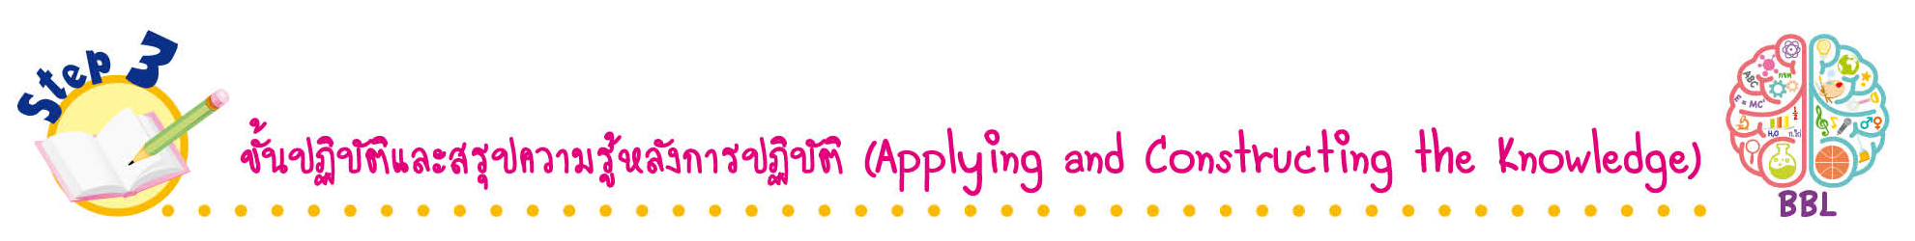
ขั้นปฏิบัติและสรุปความรู้หลังการปฏิบัติ (Applying and Constructing the Knowledge)
• • • • • • • • • • • • • • • • • • • • • • • • • • • • • • • • • • • • • •

6. นักเรียนแต่ละคนวางแผนสำรวจสสารในสถานะต่าง ๆ ที่อยู่รอบตัวเรา แล้วออกแบบ
และเขียนแผนภาพความคิด สถานะของสสาร จัดทำเป็นชิ้นงาน
7. นักเรียนร่วมกันสรุปสิ่งที่เข้าใจเป็นความรู้ร่วมกัน ดังนี้
สสาร หมายถึง สิ่งที่มีตัวตน มีมวล มีน้ำหนัก ต้องการที่อยู่ สัมผัสได้ด้วยประสาทสัมผัสทั้งห้า มี 3 สถานะ คือ ของแข็ง ของเหลว และแก๊ส มีสมบัติแตกต่างกัน
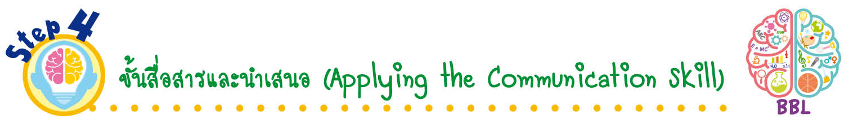
ขั้นสื่อสารและนำเสนอ (Applying the Communication Skill)
• • • • • • • • • • • • • • • • • • • • • • • • • • •

8. นักเรียนแต่ละกลุ่มนำเสนอ โดยใช้แผนภาพความคิดประกอบการอธิบายหน้าชั้นเรียน
เพื่อน ๆ ร่วมกันตรวจสอบและแก้ไขให้ถูกต้อง
9. นักเรียนร่วมกันอภิปรายและสรุปเกี่ยวกับวิธีการทำงานให้เห็นการคิดเชิงระบบและวิธีการทำงานที่มีแบบแผน
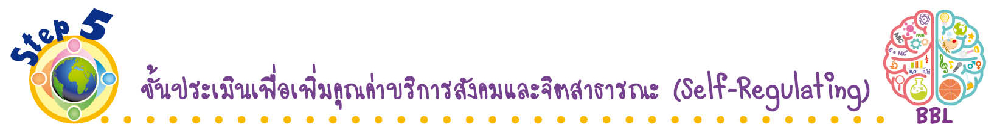
ขั้นประเมินเพื่อเพิ่มคุณค่าบริการสังคมและจิตสาธารณะ (Self-Regulating)
• • • • • • • • • • • • • • • • • • • • • • • • • • • • • • • •

10. นักเรียนนำความเข้าใจไปช่วยอธิบายให้เพื่อนที่ยังไม่เข้าใจฟัง
11. นักเรียนร่วมกันคัดเลือกผลงานที่ดีเด่น จัดแสดงที่ป้ายนิเทศหน้าชั้นเรียน เพื่อเป็นแหล่งการเรียนรู้ให้กับนักเรียนในโรงเรียน
12. นักเรียนตรวจสอบหรือประเมินขั้นตอนต่าง ๆ ที่เรียนมาในวันนี้มีจุดเด่น จุดบกพร่องอะไรบ้าง มีความสงสัย ความอยากรู้อยากเห็นในเรื่องใด ให้ระบุ

13. นักเรียนประเมินตนเอง โดยเขียนแสดงความรู้สึกหลังการเรียน ในประเด็นต่อไปนี้
• สิ่งที่นักเรียนได้เรียนรู้ในวันนี้คืออะไร
• นักเรียนมีส่วนร่วมกิจกรรมในกลุ่มมากน้อยเพียงใด
• เพื่อนนักเรียนในกลุ่มมีส่วนร่วมกิจกรรมในกลุ่มมากน้อยเพียงใด
• นักเรียนพึงพอใจกับการเรียนในวันนี้หรือไม่ เพียงใด
• นักเรียนจะนำความรู้ที่ได้นี้ไปใช้ให้เกิดประโยชน์แก่ตนเอง ครอบครัว และสังคมทั่วไป
ได้อย่างไร
จากนั้นแลกเปลี่ยนตรวจสอบขั้นตอนการทำงานทุกขั้นตอนว่าจะเพิ่มคุณค่าไปสู่สังคม
เกิดประโยชน์ต่อสังคมให้มากขึ้นกว่าเดิมในขั้นตอนใดบ้าง สำหรับการทำงานในครั้งต่อไป

2. สมบัติของของแข็ง ของเหลว และแก๊ส (3 ชั่วโมง)
ขั้นสังเกต รวบรวมข้อมูล (Gathering)
• • • • • • • • • • • • • • • • •

1. นักเรียนร่วมกันสังเกตสสารชนิดต่าง ๆ ดังนี้ สบู่ก้อน นมสด ข้าวสาร อากาศ และน้ำส้ม จากนั้นร่วมกันสนทนาเกี่ยวกับสมบัติของสสาร
2. นักเรียนร่วมกันยกตัวอย่างสสารที่นักเรียนรู้จัก ในสถานะของแข็ง ของเหลว และแก๊ส ผู้แทนนักเรียนบันทึกคำตอบในแบบแผนภาพความคิดบนกระดาน แล้วร่วมกันตอบคำถามสำคัญ
3. นักเรียนแบ่งกลุ่ม กลุ่มละ 4 คน คละเพศ และคละนักเรียนเก่ง ปานกลาง และอ่อน แต่ละกลุ่มร่วมกันศึกษาวิธีการทำกิจกรรม แสดงความคิดเห็นก่อนทำกิจกรรม ร่วมกันอย่างรวมพลังลงมือทำกิจกรรม และบันทึกผล
4. ผู้แทนนักเรียนแต่ละกลุ่มนำเสนอผลการทำกิจกรรมหน้าชั้นเรียน เพื่อเปรียบเทียบและตรวจสอบความถูกต้อง

ขั้นคิดวิเคราะห์และสรุปความรู้ (Processing) (Gathering)
• • • • • • • • • • • • • • • • • • • •

5. นักเรียนร่วมกันวิเคราะห์ และอภิปรายเกี่ยวกับผลการทำกิจกรรม โดยร่วมกันตอบคำถาม
หลังทำกิจกรรม
6. นักเรียนร่วมกันสรุปผลการทำกิจกรรมและสรุปสิ่งที่เข้าใจเป็นความรู้ร่วมกันเกี่ยวกับสมบัติของของแข็ง ของเหลว และแก๊สว่า รูปร่างและปริมาตรของก้อนหินซึ่งเป็นของแข็งไม่เปลี่ยนแปลงไปตามภาชนะที่บรรจุ นํ้าซึ่งเป็นของเหลว มีรูปร่างเปลี่ยนแปลงตามรูปร่างของภาชนะที่บรรจุ แต่ยังคงมีปริมาตรเท่าเดิมไม่เปลี่ยนแปลง อากาศซึ่งเป็นแก๊สมีรูปร่างและปริมาตรไม่คงตัว โดยเปลี่ยนแปลงตามรูปร่าง
และขนาดของภาชนะที่บรรจุ

ขั้นปฏิบัติและสรุปความรู้หลังการปฏิบัติ (Applying and Constructing the Knowledge)
• • • • • • • • • • • • • • • • • • • • • • • • • • • • • • • • • • • • • •

7. นักเรียนแต่ละกลุ่มวางแผน ออกแบบ และเขียนแผนภาพความคิดแบบเปรียบเทียบ
ความเหมือนและความแตกต่างสมบัติของสสารในสถานะของแข็งกับของเหลว จัดทำเป็นชิ้นงาน
8. นักเรียนแต่ละกลุ่มวางแผน ออกแบบ และเขียนแผนภาพความคิดแบบเปรียบเทียบ
ความเหมือนและความแตกต่างสมบัติของสสารในสถานะของเหลวกับแก๊ส จัดทำเป็นชิ้นงาน
9. นักเรียนแต่ละคนวางแผนสำรวจสสารในสถานะของแข็ง ของเหลว และแก๊ส ที่อยู่รอบตัวเรา
ที่รู้จักและสนใจคนละ 5 ชนิด แล้วออกแบบ และจัดทำเป็นสมุดเล่มเล็ก สมบัติของสสารในสถานะของแข็ง ของเหลว และแก๊ส
10. นักเรียนร่วมกันสรุปสิ่งที่เข้าใจเป็นความรู้ร่วมกัน ดังนี้
ของแข็งมีรูปร่างและปริมาตรคงตัว ไม่เปลี่ยนแปลงไปตามภาชนะที่บรรจุ ของเหลวมีรูปร่างเปลี่ยนแปลงไปตามรูปร่างของภาชนะที่บรรจุ แต่ยังคงมีปริมาตรเท่าเดิม แก๊สมีรูปร่างและปริมาตรเปลี่ยนแปลงไปตามรูปร่างและขนาดของภาชนะที่บรรจุ

ขั้นสื่อสารและนำเสนอ (Applying the Communication Skill)
• • • • • • • • • • • • • • • • • • • • • • • • • • •

11. ผู้แทนนักเรียนแต่ละกลุ่มนำเสนอ โดยใช้แผนภาพความคิดประกอบการอธิบายหน้าชั้นเรียน เพื่อน ๆ ร่วมกันตรวจสอบและแก้ไขให้ถูกต้อง
12. นักเรียนร่วมกันอภิปรายสรุปเกี่ยวกับวิธีการทำงานให้เห็นการคิดเชิงระบบและวิธีการทำงาน
ที่มีแบบแผน
ขั้นประเมินเพื่อเพิ่มคุณค่าบริการสังคมและจิตสาธารณะ (Self-Regulating)
• • • • • • • • • • • • • • • • • • • • • • • • • • • • • • • •

13. นักเรียนนำความเข้าใจไปช่วยอธิบายให้เพื่อนที่ยังไม่เข้าใจฟัง
14. นักเรียนร่วมกันคัดเลือกผลงานที่ดีเด่น จัดแสดงที่ป้ายนิเทศ และนำสมุดเล่มเล็กมอบให้
ห้องวิทยาศาสตร์ของโรงเรียน เพื่อเป็นแหล่งการเรียนรู้ให้กับนักเรียนในโรงเรียน
15. นักเรียนตรวจสอบหรือประเมินขั้นตอนต่าง ๆ ที่เรียนมาในวันนี้มีจุดเด่น จุดบกพร่องอะไรบ้าง
มีความสงสัย ความอยากรู้อยากเห็นในเรื่องใด ให้ระบุ

16. นักเรียนประเมินตนเอง โดยเขียนแสดงความรู้สึกหลังการเรียน ในประเด็นต่อไปนี้
• สิ่งที่นักเรียนได้เรียนรู้ในวันนี้คืออะไร
• นักเรียนมีส่วนร่วมกิจกรรมในกลุ่มมากน้อยเพียงใด
• เพื่อนนักเรียนในกลุ่มมีส่วนร่วมกิจกรรมในกลุ่มมากน้อยเพียงใด
• นักเรียนพึงพอใจกับการเรียนในวันนี้หรือไม่ เพียงใด
• นักเรียนจะนำความรู้ที่ได้นี้ไปใช้ให้เกิดประโยชน์แก่ตนเอง ครอบครัว และสังคมทั่วไป
ได้อย่างไร
จากนั้นแลกเปลี่ยนตรวจสอบขั้นตอนการทำงานทุกขั้นตอนว่าจะเพิ่มคุณค่าไปสู่สังคม
เกิดประโยชน์ต่อสังคมให้มากขึ้นกว่าเดิมในขั้นตอนใดบ้าง สำหรับการทำงานในครั้งต่อไป


สื่อการเรียนรู้/แหล่งการเรียนรู้

1. หนังสือเรียน รายวิชาพื้นฐาน วิทยาศาสตร์ ชั้นประถมศึกษาปีที่ 4
ของสถาบันพัฒนาคุณภาพวิชาการ (พว.)
2. แบบฝึกหัด รายวิชาพื้นฐาน วิทยาศาสตร์ ชั้นประถมศึกษาปีที่ 4
ของสถาบันพัฒนาคุณภาพวิชาการ (พว.)
3. ชุดกิจกรรมการเรียนรู้พัฒนาการคิดวิเคราะห์ รายวิชาพื้นฐาน วิทยาศาสตร์ ชั้นประถมศึกษาปีที่ 4
ของสถาบันพัฒนาคุณภาพวิชาการ (พว.)
4. ไข่ไก่ 1 ฟอง
5. ลูกโป่ง 1 ลูก
6. ลูกโป่งขนาดเล็ก 1 ลูก
7. เครื่องชั่ง 1 เครื่อง
8. ยางรัด 2 เส้น
9. สายยางใสขนาดเล็ก 2 เส้น
10. บีกเกอร์ ขนาด 50 ลูกบาศก์เซนติเมตร 1 ใบ
11. บีกเกอร์ ขนาด 100 ลูกบาศก์เซนติเมตร 2 ใบ
12. บีกเกอร์ ขนาด 250 ลูกบาศก์เซนติเมตร 2 ใบ
13. กระบอกตวง ขนาด 100 ลูกบาศก์เซนติเมตร 1 ใบ
14. กระบอกตวง ขนาด 25 ลูกบาศก์เซนติเมตร 1 ใบ
15. อ่างน้ำ 1 ใบ
16. น้ำ 5,000 ลูกบาศก์เซนติเมตร
17. น้ำสีผสมอาหารสีแดง 250 ลูกบาศก์เซนติเมตร
18. น้ำมันพืช 20 ลูกบาศก์เซนติเมตร
19. นมสด 1 แก้ว
20. สบู่ 1 ก้อน
21. สำลี 1 ก้อน
22. น้ำแป้งดิบ 1 ถ้วย
23. น้ำมันพืช 1 ถ้วย
24. ข้าวสวย 1 จาน
25. พริกกับเกลือ 1 ถ้วย
26. อากาศ
27. แก้วพลาสติกใส 1 ใบ
28. อ่างแก้ว 1 ใบ
29. กระดาษชำระ 1 กล่อง
30. เทปกาว
31. ข้าวสาร
32. น้ำส้ม
33. ก้อนหิน 1 ก้อน
34. ถ้วยยูรีกา 1 ใบ
35. เชือก ยาว 30 เซนติเมตร 1 เส้น
36. ดินน้ำมัน ขนาด 4 เซนติเมตร  1 เซนติเมตร  5 เซนติเมตร 1 ใบ
37. หลอดฉีดยาพลาสติก ขนาด 30 ลูกบาศก์เซนติเมตร 1 อัน
38. น้ำผสมสีแดง 30 ลูกบาศก์เซนติเมตร
39. บัตรคำ สสารในแก๊ส
40. ใบงานที่ 17 เรื่อง ศึกษาสสารและสถานะของสสารรอบตัว (ชุดที่ 1) (ชุดที่ 2) (ชุดที่ 3)
41. ใบงานที่ 18 เรื่อง สมบัติของสสาร (ตอนที่ 1 สมบัติของของแข็ง)
42. ใบงานที่ 19 เรื่อง สมบัติของสสาร (ตอนที่ 2 สมบัติของของเหลว)
43. ใบงานที่ 20 เรื่อง สมบัติของสสาร (ตอนที่ 3 สมบัติของแก๊ส)
44. ใบกิจกรรม เรื่อง สถานะของสารในชีวิตประจำวัน
45. ใบกิจกรรม เรื่อง อากาศต้องการที่อยู่
46. ใบกิจกรรม เรื่อง สมบัติของของแข็ง
47. ใบกิจกรรม เรื่อง สมบัติของของเหลว
48. ใบกิจกรรม เรื่อง สมบัติของแก๊ส
49. แหล่งการเรียนรู้ทั้งภายในและภายนอกโรงเรียน

แบบทดสอบก่อนเรียน (Pre-Test)
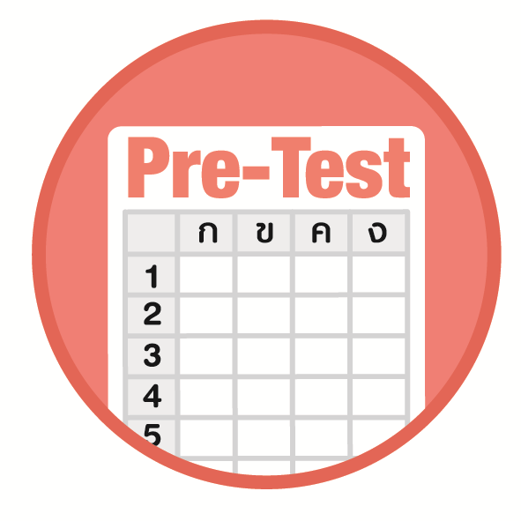

ชื่อ ______________________________________________ เลขที่ _______ ชั้น ______
ได้____________คะแนน
คะแนนเต็ม 10 คะแนน

นักเรียนใช้ดินสอระบายลงใน หน้าคำตอบที่ถูกต้องให้เต็มวง

1. ข้อใดกล่าวไม่ถูกต้องเกี่ยวกับสสารในสถานะของเหลว
1 ปริมาตรคงตัว
2 รูปร่างและปริมาตรคงตัว
3 รูปร่างเปลี่ยนแปลงตามภาชนะ
4 มีช่องว่างระหว่างอนุภาคอยู่บ้าง
2. สสารข้อใดมีอนุภาคเรียงชิดติดกันอย่างหนาแน่น
1 หมอก
2 น้ำปลา
3 แท่งเหล็ก
4 นมสด
พิจารณาข้อมูล ใช้ตอบคำถามข้อ 3-4
สสารจำนวน 4 ชนิด คือ A B C และ D มีสมบัติด้านรูปร่างและปริมาตร ดังนี้
สสาร A เกลือแกง
สสาร B น้ำส้มคั้น
สสาร C ลวดทองแดง
สสาร D แก๊สในลูกโป่ง

3. สสารข้อใดมีสมบัติเช่นเดียวกับทิงเจอร์ไอโอดีน
1 สสาร A
2 สสาร B
3 สสาร C
4 สสาร D
4. สสารข้อใดมีสมบัติเช่นเดียวกับคาร์บอนไดออกไซด์
1 สสาร A
2 สสาร B
3 สสาร C
4 สสาร D
5. ข้อใดมีสสารครบทุกสถานะ
1 เกลือ น้ำแข็ง น้ำ
2 ลูกเหม็น น้ำดื่ม แอลกอฮอล์
3 แก๊สออกซิเจน ไอน้ำ น้ำมันพืช
4 น้ำเต้าหู้ น้ำตาลทราย ไอน้ำ
6. น้ำแข็งมีรูปร่างและปริมาตรคงตัว ไม่เปลี่ยนแปลงไปตามภาชนะที่บรรจุเป็นเพราะเหตุใด
1 อนุภาคอยู่ห่างกัน
2 อนุภาคฟุ้งกระจาย
3 อนุภาคอยู่ชิดติดกัน
4 อนุภาคเคลื่อนที่อย่างรวดเร็ว
7. ข้อใดกล่าวถูกต้องเกี่ยวกับสมบัติของแท่งเหล็ก
1 รูปร่างคงตัว
2 ปริมาตรไม่คงตัว
3 รูปร่างเปลี่ยนแปลงตามภาชนะ
4 รูปร่างและปริมาตรไม่คงตัว
8. สสารข้อใดที่อนุภาคอยู่ห่างกันมาก
1 กระจกใส
2 ทราย
3 น้ำมันเบนซิน
4 แก๊สคาร์บอนไดออกไซด์
9. สสารข้อใดที่รูปร่างไม่คงตัว เปลี่ยนไปตามภาชนะที่บรรจุ
1 แท่งแก้ว
2 ก้อนหิน
3 แก๊สหุงต้ม
4 กล่องกระดาษ
10. ข้อใดกล่าวถูกต้องเกี่ยวกับสสารในสถานะแก๊ส
1 ไม่มีมวล
2 สถานะคงตัว
3 รูปร่างคงตัว
4 ปริมาตรเท่ากับภาชนะที่บรรจุ

แบบทดสอบหลังเรียน (Post-Test)
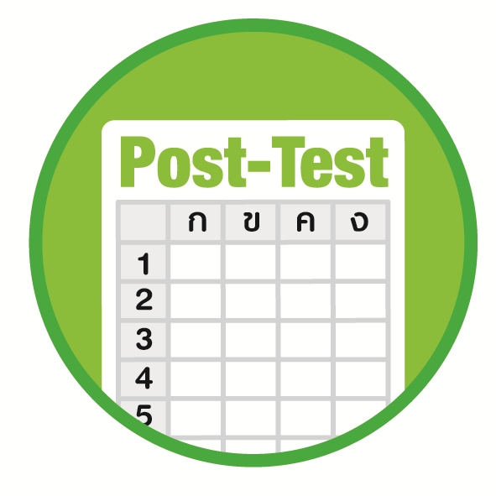
ได้____________คะแนน
คะแนนเต็ม 10 คะแนน
ชื่อ ________________________________________________ เลขที่ ______ ชั้น _____

นักเรียนใช้ดินสอระบายลงใน หน้าคำตอบที่ถูกต้องให้เต็มวง

1. ข้อใดมีสสารครบทุกสถานะ
1 เกลือ น้ำแข็ง น้ำ
2 ลูกเหม็น น้ำดื่ม แอลกอฮอล์
3 แก๊สออกซิเจน ไอน้ำ น้ำมันพืช
4 น้ำเต้าหู้ น้ำตาลทราย ไอน้ำ
2. ข้อใดกล่าวถูกต้องเกี่ยวกับสมบัติของแท่งเหล็ก
1 รูปร่างคงตัว
2 ปริมาตรไม่คงตัว
3 รูปร่างเปลี่ยนแปลงตามภาชนะ
4 รูปร่างและปริมาตรไม่คงตัว
3. ข้อใดกล่าวไม่ถูกต้องเกี่ยวกับสสารในสถานะของเหลว
1 ปริมาตรคงตัว
2 รูปร่างและปริมาตรคงตัว
3 รูปร่างเปลี่ยนแปลงตามภาชนะ
4 มีช่องว่างระหว่างอนุภาคอยู่บ้าง
4. ข้อใดกล่าวถูกต้องเกี่ยวกับสสารในสถานะแก๊ส
1 ไม่มีมวล
2 สถานะคงตัว
3 รูปร่างคงตัว
4 ปริมาตรเท่ากับภาชนะที่บรรจุ
5. สสารข้อใดที่อนุภาคอยู่ห่างกันมาก
1 กระจกใส
2 ทราย
3 น้ำมันเบนซิน
4 แก๊สคาร์บอนไดออกไซด์

6. สสารข้อใดมีอนุภาคเรียงชิดติดกันอย่างหนาแน่น
1 หมอก
2 น้ำปลา
3 แท่งเหล็ก
4 นมสด
7. สสารข้อใดที่รูปร่างไม่คงตัว เปลี่ยนไปตามภาชนะที่บรรจุ
1 แท่งแก้ว
2 ก้อนหิน
3 แก๊สหุงต้ม
4 กล่องกระดาษ
พิจารณาข้อมูล ใช้ตอบคำถามข้อ 8-9
สสารจำนวน 4 ชนิด คือ A B C และ D มีสมบัติด้านรูปร่างและปริมาตร ดังนี้
สสาร A เกลือแกง
สสาร B น้ำส้มคั้น
สสาร C ลวดทองแดง
สสาร D แก๊สในลูกโป่ง

8. สสารข้อใดมีสมบัติเช่นเดียวกับทิงเจอร์ไอโอดีน
1 สสาร A
2 สสาร B
3 สสาร C
4 สสาร D
9. สสารข้อใดมีสมบัติเช่นเดียวกับคาร์บอนไดออกไซด์
1 สสาร A
2 สสาร B
3 สสาร C
4 สสาร D
10. น้ำแข็งมีรูปร่างและปริมาตรคงตัว ไม่เปลี่ยนแปลงไปตามภาชนะที่บรรจุเป็นเพราะเหตุใด
1 อนุภาคอยู่ห่างกัน
2 อนุภาคฟุ้งกระจาย
3 อนุภาคอยู่ชิดติดกัน
4 อนุภาคเคลื่อนที่อย่างรวดเร็ว

เฉลยแบบทดสอบก่อนเรียน (Pre-Test)

1. 2 6. 3
2. 3 7. 1
3. 2 8. 4
4. 4 9. 3
5. 4 10. 4

เฉลยแบบทดสอบหลังเรียน (Post-Test)

1. 4 6. 3
2. 1 7. 3
3. 2 8. 2
4. 4 9. 4
5. 4 10. 3

แบบบันทึกสรุปผลการเรียนรู้สำหรับผู้เรียน
ชื่อ-นามสกุล _______________________________ เลขที่ _________ ชั้น ___________
วันที่ _________________________ เดือน _______________________ พ.ศ. ___________
คำชี้แจง นักเรียนบันทึกสรุปผลการเรียนรู้จากหน่วยการเรียนรู้นี้

นักเรียนยังไม่เข้าใจเรื่องใดอีกบ้าง
ที่เกี่ยวกับหน่วยการเรียนรู้นี้
ซึ่งต้องการให้ครูอธิบายเพิ่มเติม
____________________________________
____________________________________
____________________________________
____________________________________
____________________________________

นักเรียนจะสามารถนำความรู้ความเข้าใจจากหน่วยการเรียนรู้นี้ไปใช้ประโยชน์
ในชีวิตประจำวันได้อย่างไรบ้าง
____________________________________
____________________________________
________________________________________________________________________
____________________________________
______________________________________

นักเรียนได้รับความรู้เรื่องใดบ้างจากหน่วยการเรียนรู้นี้
________________________________
________________________________
________________________________
____________________________________________________________________________________________________

หน่วยการเรียนรู้ที่ 5
สสารรอบตัวเรา

นักเรียนได้ทำกิจกรรมอะไรบ้าง ในหน่วยการเรียนรู้นี้
________________________________
________________________________
________________________________
________________________________________________________________________________________________________________________________

ผลงานที่นักเรียนชอบและต้องการคัดเลือกเป็นผลงานดีเด่นจาก
หน่วยการเรียนรู้นี้คือผลงานใดบ้าง เพราะอะไร
__________________________________
__________________________________
__________________________________
__________________________________
__________________________________

หมายเหตุ ครูสำเนาแบบบันทึกนี้เพื่อให้นักเรียนบันทึกทุกหน่วยการเรียนรู้
1. ครูสามารถนำแบบบันทึกนี้ไปใช้เป็นหลักฐานและข้อมูลเพื่อปรับปรุงและพัฒนากระบวนการเรียนรู้ของผู้เรียน
2. ครูสามารถนำแบบบันทึกนี้ไปใช้ประกอบการทำวิจัยในชั้นเรียนเพื่อเป็นผลงานประกอบการเลื่อนวิทยฐานะได้

